**Новые правила расчета пособия по безработице: что изменилось**

Перерасчет пособий и переназначение выплат проведен органами службы занятости до 1 июля 2020 года.

***Минимальное пособие***

На 3 месяца (май-июль) минимальное пособие увеличилось в 3 раза – до 4 500 рублей.

Тем, кто уже получает минимальное пособие, перерасчет будет сделан автоматически.

***Доплата на детей***

В течение июня-августа все безработные граждане, имеющие детей в возрасте до 18 лет, могут получать пособие в увеличенном размере.

На каждого несовершеннолетнего ребенка назначается дополнительно по 3 000 рублей.

Если безработными зарегистрированы оба родителя, то доплата назначается одному из них.

***Пособие для индивидуальных предпринимателей***

Индивидуальным предпринимателям, прекратившим свою деятельность после 1 марта 2020 г., предусматривается пособие по безработице в максимальном размере - 12 130 рублей - на 3 месяца, начиная с июня, но не позднее чем до 1 октября 2020 года.

Для получения пособия необходимо зарегистрироваться в качестве безработного.

Для тех, кто уже зарегистрирован, пособие, начиная с июня, будет автоматически пересчитано, при этом общий период выплаты пособия – 3 месяца.

***Продление пособия***

Для тех официально зарегистрированных безработных, кто не нашел работу, предусмотрено продление сроков выплаты пособия на 3 месяца, но не позднее чем до 1 октября 2020 года.

При продлении гражданин получает те же выплаты, что и в основной период получения пособия, но не меньше установленного на момент переназначения минимального пособия и не больше установленного максимального.

[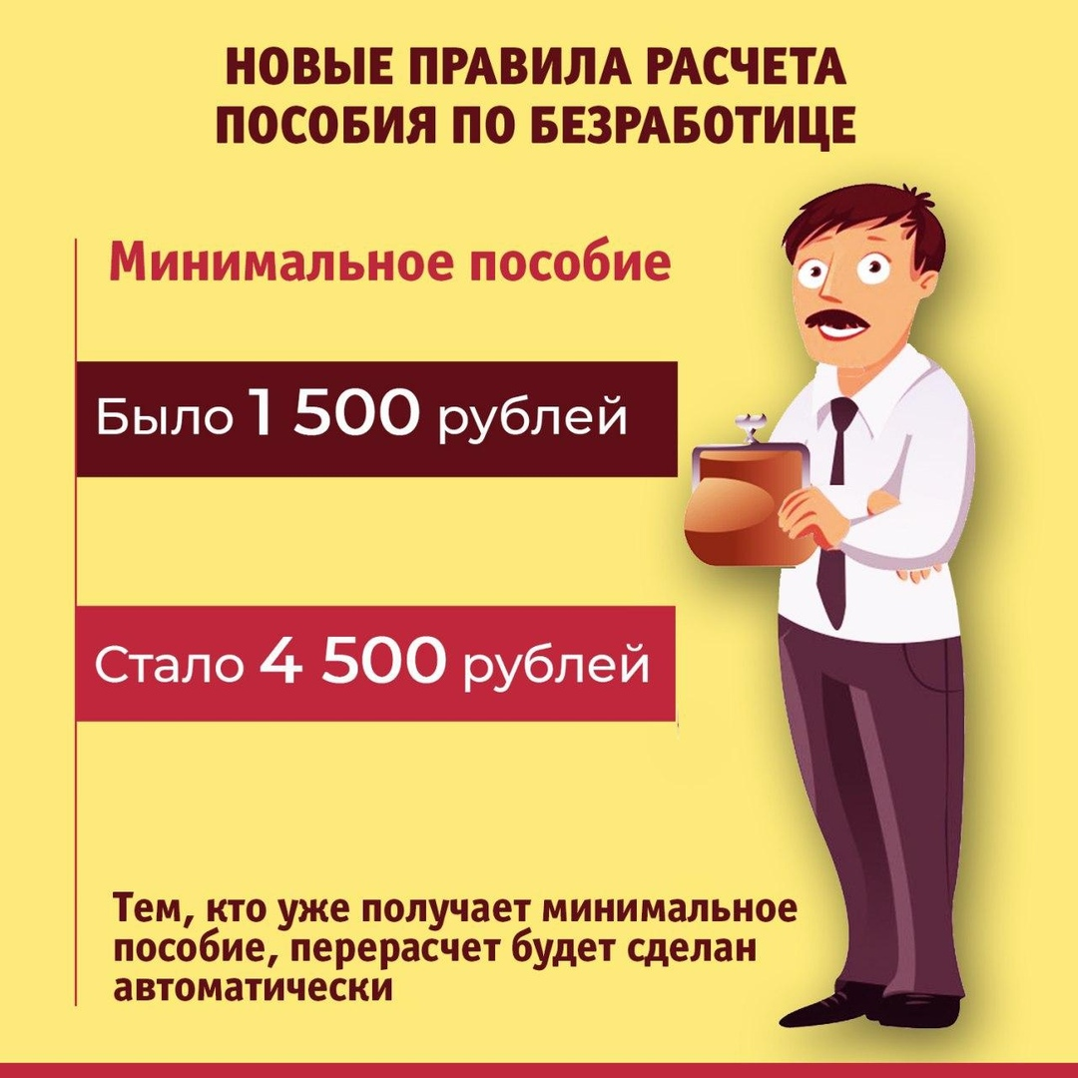](https://adm.rkursk.ru/files/13/images/108450_53_107587.jpg)[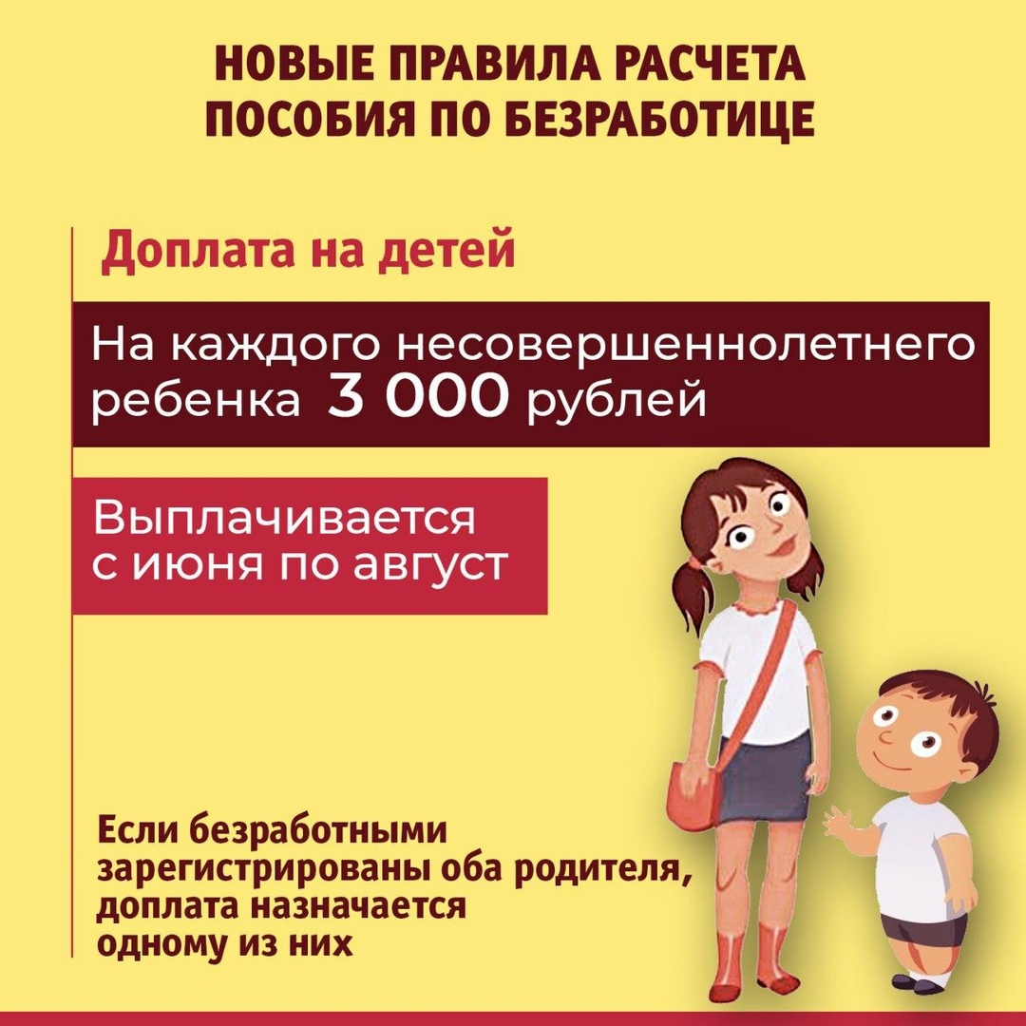](https://adm.rkursk.ru/files/13/images/108450_53_107588.jpg)[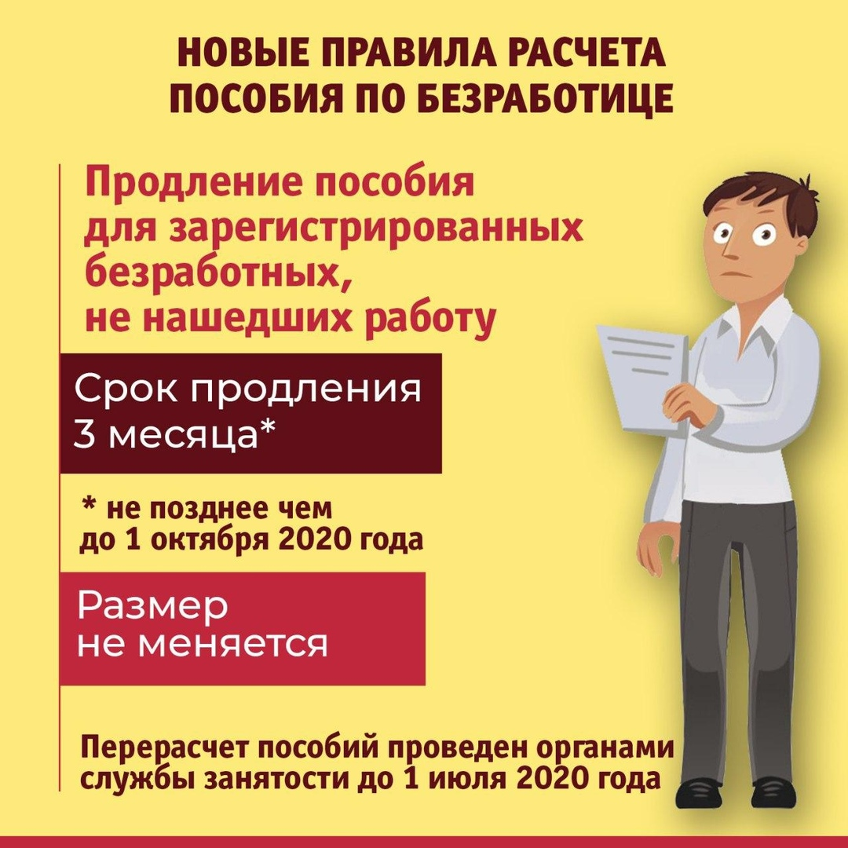](https://adm.rkursk.ru/files/13/images/108450_53_107589.jpg)[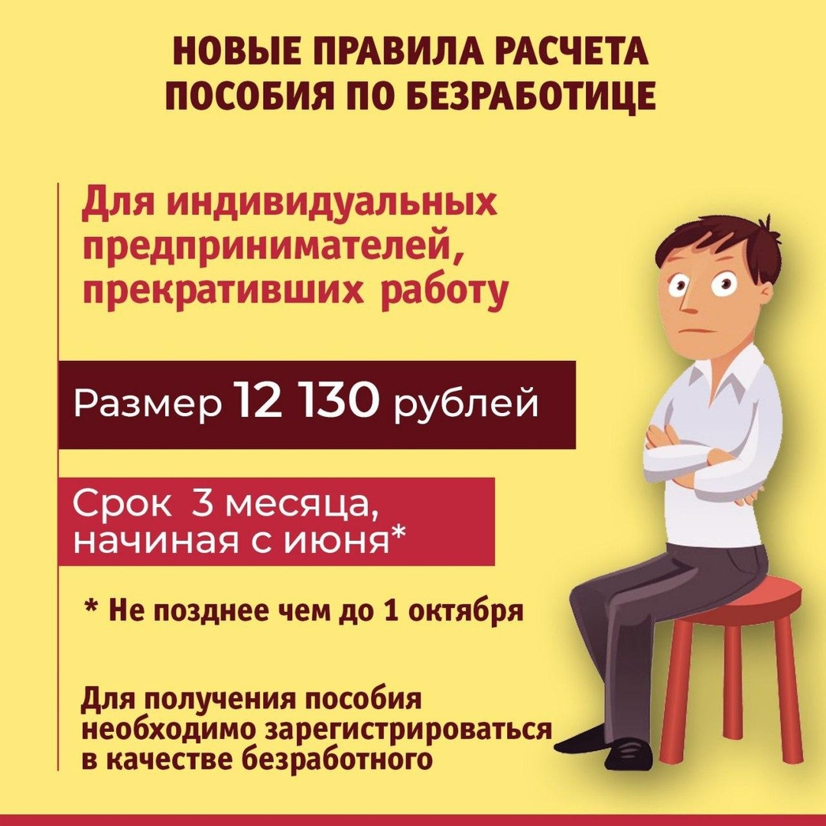](https://adm.rkursk.ru/files/13/images/108450_53_107590.jpg)